Unidad 26

Folleto 2:
La exposición y el foco
Cuando se toma una fotografía, se permite la entrada de determinada cantidad de luz a través del lente. Si se deja entrar demasiada luz, la fotografía quedará sobreexpuesta y la imagen se verá desteñida o quemada. Si se permite muy poca luz, la fotografía quedará demasiado oscura y será difícil apreciar los detalles de la imagen. Por ello, es importante aprender cómo ajustar el nivel de exposición de la cámara.
Hoy en día, muchas cámaras pueden programarse para que funcionen de manera automática o manual. En el primer caso, la cámara ajusta la luz y el foco. El inconveniente es que a veces se desea obtener resultados diferentes: por ejemplo, hacer hincapié en el foco de la imagen o iluminar determinadas partes de una fotografía más que otras. Para ello, hay que aprender a usar la cámara en modo manual.
El ajuste de la velocidad de obturación, la apertura y la sensibilidad de la cámara ofrecen tres formas de controlar la cantidad de luz que entra (es decir, la exposición), cómo esta luz influye en el aspecto de la imagen, y qué partes de la imagen aparecen enfocadas.
La cantidad de luz que se deja pasar se mide en “pasos”. Los pasos son una medida relativa de la luminosidad de un objeto. Cuando se añade un paso de luz, la cantidad de luz que registra la cámara se duplica. No es la brillantez de la fotografía lo que importa, sino la brillantez de algunos de los objetos en comparación con otros (es decir, cuántos pasos separan a unos de otros). Por ejemplo, si se fotografía o graba un campo nevado al anochecer, podrían ajustarse los parámetros de exposición (la apertura, la velocidad de obturación y la sensibilidad de la cámara) a fin de garantizar que la nieve siga viéndose blanca y que una roca que sobresale se vea oscura.

Velocidad de obturación
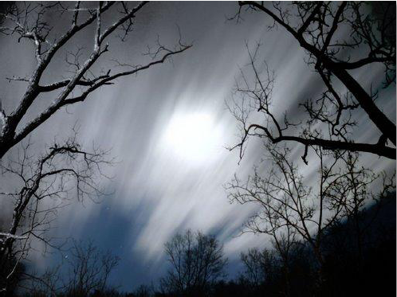
La velocidad de obturación influye en la cantidad de luz que incidirá en una fotografía, pues controla el tiempo que permanece abierto el obturador antes de que se cierre y se tome la fotografía. Mientras más tiempo permanezca abierto el obturador, más luz podrá entrar.
Por ejemplo, cuando se fotografía un campo iluminado por la luna, conviene colocar la cámara sobre un trípode y elegir una velocidad alta de obturación (por ejemplo, una exposición de cuatro segundos). Así se dará tiempo suficiente para que la luz de la luna llene la placa que registra la imagen en la cámara. Es importante mantener la cámara totalmente fija en estos casos. Si la cámara se mueve mientras el obturador queda abierto durante un tiempo prolongado, la luz pasará como un rayo sobre toda la placa y se perderán los detalles de la fotografía.
La velocidad de obturación también ayuda a captar detalles de objetos en movimiento. Una mayor velocidad de obturación puede congelar un objeto que se mueve rápidamente porque no deja entrar la luz el tiempo suficiente para llenar la fotografía y hacerla borrosa.
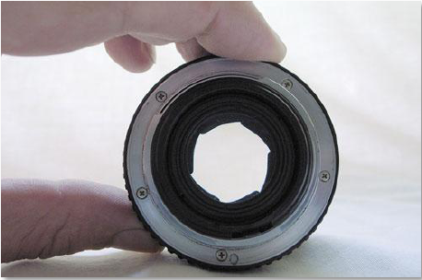
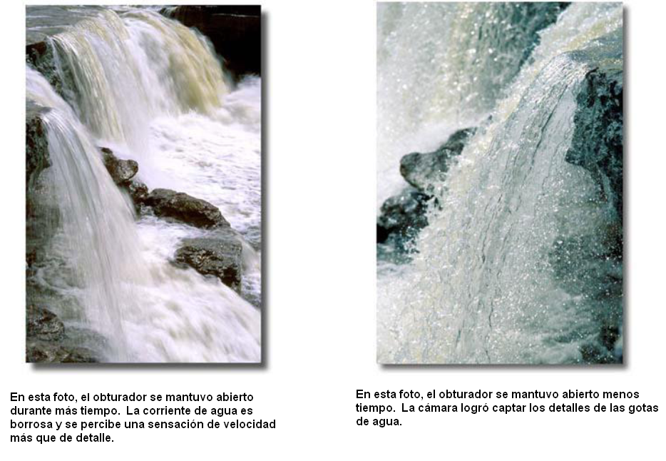
Por ejemplo, si se desea captar el detalle de las gotas de un flujo de agua, se podría utilizar una velocidad rápida de obturación, por ejemplo, una exposición de 1/800 segundos. Se empleará, por el contrario, una velocidad de obturación de unos cuatro segundos si lo que se desea es plasmar la corriente del flujo de agua, lo que permitiría mostrar la velocidad con que fluye el agua en lugar del detalle de las gotas. La corriente parecerá algo borrosa, suave y fluida.

Apertura
La apertura se refiere al iris de la cámara que se abre y se cierra para dejar entrar más o menos luz. Funciona de la misma forma que las pupilas, que se dilatan cuando está oscuro afuera para dejar entrar más luz, o se contraen en un día soleado para dejar entrar menos luz. La apertura se mide en “números f” tales como 1; 1,4; 2; 2,8; 4; 5,6; 8; 11; 16; 22 y 32. El número f es la relación existente entre el ancho del iris y la longitud focal del plano. Este tema es mucho más complejo, pero por ahora basta con saber que los números f se escriben de la siguiente forma: f/1 o f/2,8 o f/16 (es decir, f dividido por 1, por 2,8 o por 16).
F/16 es un número f inferior a f/1 porque representa una relación más pequeña.
Los números f pequeños significan aperturas amplias, que permiten que entre más luz. Cada número f es 1,4 veces el número anterior y deja pasar la mitad de la luz. Cuando alguien habla de cerrar, reducir o disminuir la apertura significa que se debe aumentar el número f. Al hacerlo se deja entrar menos luz. Al igual que la velocidad del obturador, la apertura afecta el aspecto de la foto, en particular a la profundidad de campo. La profundidad de campo se refiere a la parte de la fotografía que permanece enfocada.
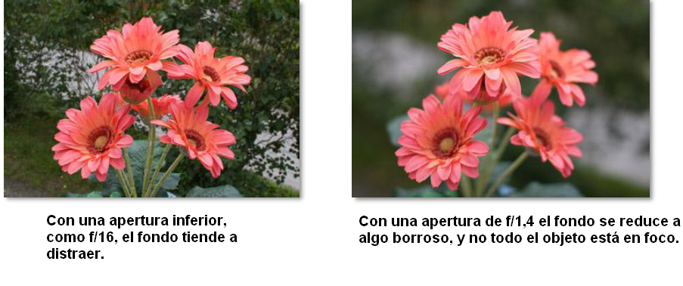
Con una apertura pequeña (por ejemplo, f/16), toda la escena está dentro de foco. Cuando la apertura es mayor (por ejemplo, f/1,4), solo el fragmento de la escena en el que se centra el fotógrafo queda nítido, y el fondo aparece borroso. Con esta técnica se puede destacar un objeto del fondo, ya que los fondos complejos a veces pueden distraer la atención del observador.

Sensibilidad de la cámara
La sensibilidad de la placa de una cámara se mide en unidades de sensibilidad ISO. La mayoría de las cámaras digitales ofrecen una amplia gama, que va desde ISO 100 hasta ISO 1600, siendo 100 la sensibilidad más baja. El nivel de ISO indica al sensor de la cámara cuánta luz está presente.
La sensibilidad es un parámetro de exposición útil porque casi nunca afecta al aspecto de la imagen final. Esto significa que puede utilizarse para lograr una combinación de la apertura y la velocidad del obturador que permita conseguir el objetivo deseado.
Cuanto más elevado sea el ISO, más sensible será el sensor a la luz; en estos casos, podrán tomarse fotografías en lugares con poca luz. Sin embargo, si se utiliza un ISO demasiado elevado para la cantidad de luz presente, es posible que la fotografía genere “ruido” (es decir, se vea muy pixelada).
Cuanto más bajo sea el ISO, menos “ruido” se verá en la fotografía o mejorará la nitidez de los detalles visibles. Cuando se realizan grabaciones en lugares donde la luz es más intensa, conviene utilizar un ISO más bajo.
Fuente: Corbett J. and White K., 2010. Handout for Trainee. Unit M14U05, Module M14: Documentation; in “Training Kit on Participatory Spatial Information Management and Communication”. CTA, The Netherlands and IFAD, Italy.

Información de copyright:

Foto 1: from Handout on the Fundamentals of Photography from Module 14, Unit 5 of the Training Kit on Participatory Spatial Information Management and Communication by Jon Corbett and Kasondra White is licensed under CC BY-NC-SA 3.0.
Fotos 2 y 3: from Handout on the Fundamentals of Photography from Module 14, Unit 5 of the Training Kit on Participatory Spatial Information Management and Communication by Jon Corbett and Kasondra White is licensed under CC BY-NC-SA 3.0.
Foto 4: from Handout on the Fundamentals of Photography from Module 14, Unit 5 of the Training Kit on Participatory Spatial Information Management and Communication by Jon Corbett and Kasondra White is licensed under CC BY-NC-SA 3.0.
Fotos 5 y 6: from Handout on the Fundamentals of Photography from Module 14, Unit 5 of the Training Kit on Participatory Spatial Information Management and Communication by Jon Corbett and Kasondra White is licensed under CC BY-NC-SA 3.0.

